Овальные бассейны.

Эскизы бассейнов | длина | ширина | глубина | объем | цена
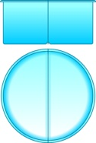 | 3 метра | 3 метра | 1.5 метра | 10.6 м3 | 3 000 евро
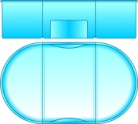 | 5 метров | 3 метра | 1.5 метра | 19.6 м3 | 4 500 евро
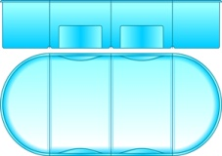 | 7 метров | 3 метра | 1.5 метра | 28.6 м3 | 6 000 евро
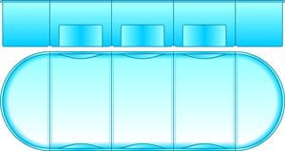 | 9 метров | 3 метра | 1.5 метра | 37.6 м3 | 7 500 евро
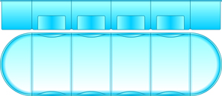 | 11 метров | 3 метра | 1.5 метра | 46.6 м3 | 9 000 евро
Список бассейнов представленных выше является не полным. При необходимости, мы предоставим информацию о бассейнах большей длины.

Бассейны данной модели состоят из двух модулей:

  Торцевой модуль.  - длина 1,5 метра,  - ширина 3 метра,  - высота 1,5 метра.  Цена: 1 500 евро. |   Центральный модуль.  - длина 2 метра,  - ширина 3 метра,  - высота 1,5 метра.  Цена: 1 500 евро.

Прямоугольные бассейны с

дополнительной комплектацией.

Эскиз бассейна | длина | ширина | глубина | объем | цена
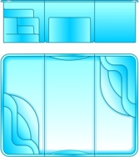 | 4.8 метра | 3.5 метра | 1.5 метра | 22.2 м3 | 5 800 евро
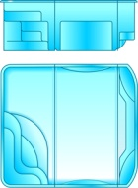 | 3.8 метра | 3.5 метра | 1.5 метра | 18.5 м3 | 5 200 евро
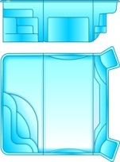 | 3.8 метра | 3.5 метра | 1.5 метра | 18.5 м3 | 5 500 евро
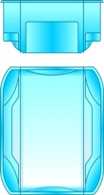 | 2.8 метра | 3.5 метра | 1.5 метра | 14.7 м3 | 4 600 евро
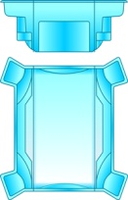 | 2.8 метра | 3.5 метра | 1.5 метра | 14.7 м3 | 5 200 евро
 | 2.8 метра | 3.5 метра | 1.5 метра | 14.7 м3 | 4 900 евро
Бассейн с двумя средними секциями
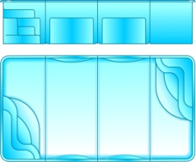 | 6.6 метра | 3.5 метра | 1.5 метра | 31.6 м3 | 7 600 евро
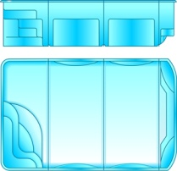 | 5.6 метра | 3.5 метра | 1.5 метра | 27.9 м3 | 7 000 евро
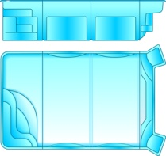 | 5.6 метра | 3.5 метра | 1.5 метра | 27.9 м3 | 7 300 евро
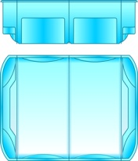 | 4.6 метра | 3.5 метра | 1.5 метра | 24.1 м3 | 6 400 евро
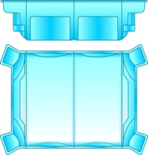 | 4.6 метра | 3.5 метра | 1.5 метра | 24.1 м3 | 7 000 евро
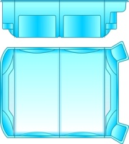 | 4.6 метра | 3.5 метра | 1.5 метра | 24.1 м3 | 6 700 евро
Бассейн с тремя средними секциями
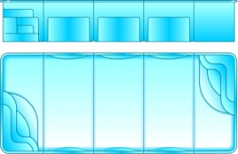 | 8.4 метра | 3.5 метра | 1.5 метра | 41.1 м3 | 9 400 евро
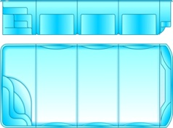 | 7.4 метра | 3.5 метра | 1.5 метра | 37.3 м3 | 8 800 евро
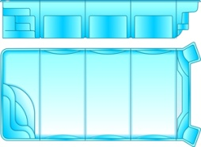 | 7.4 метра | 3.5 метра | 1.5 метра | 37.3 м3 | 9 100 евро
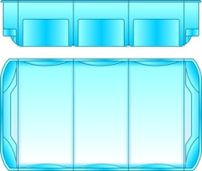 | 6.4 метра | 3.5 метра | 1.5 метра | 33.6 м3 | 8 200 евро
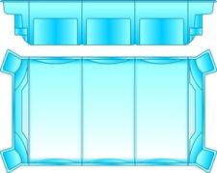 | 6.4 метра | 3.5 метра | 1.5 метра | 33.6 м3 | 8 800 евро
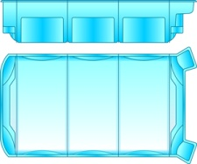 | 6.4 метра | 3.5 метра | 1.5 метра | 33.6 м3 | 8 500 евро
Бассейн с четырьмя средними секциями
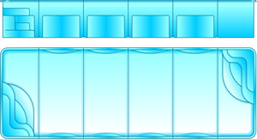 | 10.2 метра | 3.5 метра | 1.5 метра | 50.5 м3 | 11 200 евро
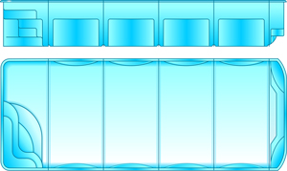 | 9.2 метра | 3.5 метра | 1.5 метра | 46.8 м3 | 10 600 евро
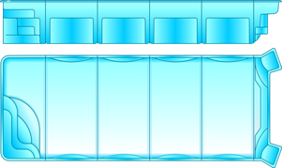 | 9.2 метра | 3.5 метра | 1.5 метра | 46.8 м3 | 10 900 евро
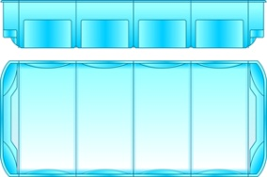 | 8.2 метра | 3.5 метра | 1.5 метра | 43 м3 | 10 000 евро
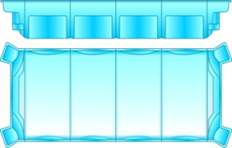 | 8.2 метра | 3.5 метра | 1.5 метра | 43 м3 | 10 600 евро
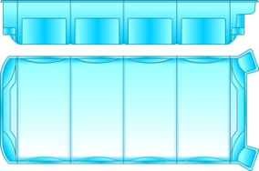 | 8.2 метра | 3.5 метра | 1.5 метра | 43 м3 | 10 300 евро
Список бассейнов представленных выше является не полным. При необходимости, мы предоставим информацию о бассейнах большей длины.

  Торцевой модуль с римской  лестницей  - длина 1,5 метра,  -ширина 3,5 метра,  - высота 1,5 метра,  Цена: 2 000 евро. |   Центральный модуль  - длина 1,8 метра,  - ширина 3,5 метра,  - высота 1,5 метра,  Цена: 1 800 евро.
  Торцевой модуль с  подводными креслами  - длина 0,5 метра,  - ширина 3,5 метра,  - высота 1,5 метра,  Цена: 1 700 евро. |   Торцевой модуль  классический  - длина 0,5 метра,  - ширина 3,5 метра  - высота 1,5 метра  Цена 1 400 евро.
Бассейны данной модели состоят из четырех модулей:

Цены каталога действительны с 15.03.2012

